The InsidesTM Tube Insertion - Instruction de travail
Avant d'utiliser ce document, lisez attentivement le Guide de configuration du système Insides™ et Instructions et description technique du système Insides™.
Cette instruction de travail doit servir d'incitation visuelle et de rappel des tâches clés, mais elle ne contient pas toutes les informations nécessaires.
- Préparez le poste de travail.

- Gants
- Lubrifiant
- Ciseaux
- Appareil de stomie
- Le tube Insides™
- La pompe Insides™

Préparez le tube InsidesTM .

Tirez le manchon de rétention vers la base du tube, par-dessus le lubrifiant. Puis, tirez-la vers l'avant, vers l'arrière, par-dessus le lubrifiant, vers l'extrémité bulbeuse. Répétez l'opération jusqu'à ce que le manchon de rétention se déplace librement.
Lubrifiez le tube des deux côtés du manchon de rétention en utilisant 10-20 ml de lubrifiant à base d'eau.

Lubrifiez la section bulbeuse du tube.

Assurez-vous que le fil-guide se trouve dans l'extrémité de la partie bulbeuse.
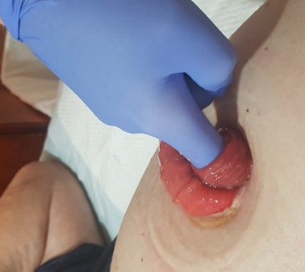

- Palper digitalement l'intestin distal pour déterminer si le tube est adapté, ainsi que la direction et la distance par rapport au fascia.

- Préparez le tube pour l'insertion.
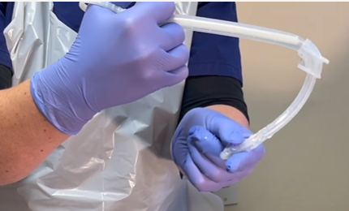
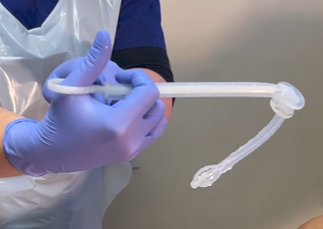

Pincez la partie bulbeuse et faites-la rouler entre vos doigts pour comprimer davantage le tube. ASSUREZ-VOUS QUE LE FIL-GUIDE RESTE À L'INTÉRIEUR DE L'EMBOUT.
Réduire la partie bulbeuse du tube en insérant le fil-guide jusqu'à ce que la base du tube touche la butée du fil-guide. Pincez le fil-guide à travers le tube pour maintenir la position.

- Insérez le tube et exercez une légère pression jusqu'à ce que les caractéristiques bulbeuses dépassent de 10 à 20 mm le fascia abdominal.

- Tenez le manchon de rétention pour maintenir le tube en place et retirez le fil-guide.

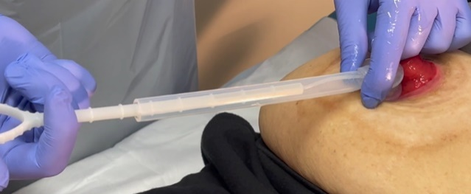
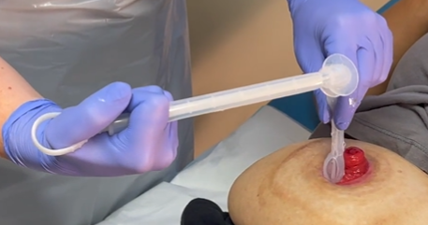

- Laissez le tube s'installer dans sa position naturelle, puis déplacez le manchon de rétention pour qu'il se trouve à 1 ou 2 mm de la stomie.

- Si vous utilisez un appareil de stomie à 2 pièces, enfilez la plaque de base sur le tube et fixez-la en place.

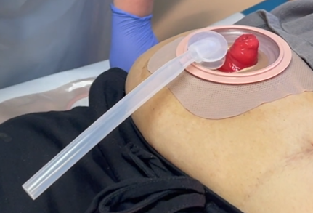
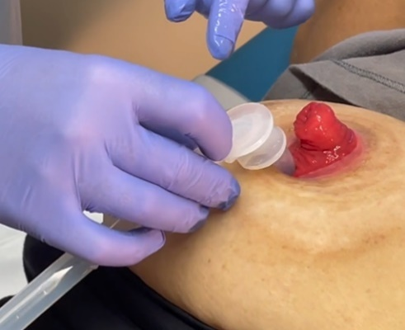

- Tenez l'appareil de stomie contre le tube et la pompe pour déterminer la longueur appropriée du tube.

- Coupez le tube à la longueur souhaitée.

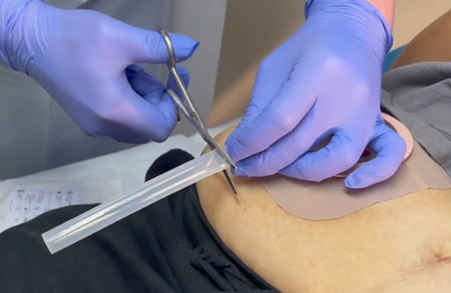
- Connectez la pompe au tube. La pompe doit être pressée jusqu'au troisième anneau de la pompe.

- Mesurez à nouveau l'appareil de stomie par rapport au tube et à la pompe pour vous assurer qu'il y a un espace de 10 à 20 mm entre le bas de la pompe et le sac.

- Placez soigneusement le tube et la pompe dans l'appareil de stomie et fixez-les en place.

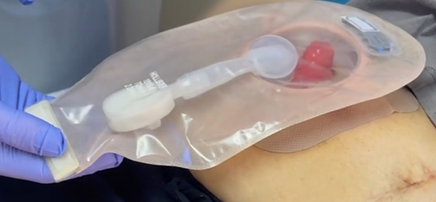
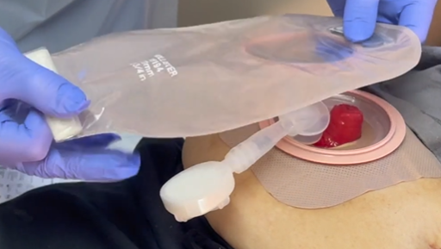
10-20 mm

